**腾讯位置服务KEY创建**

小程序需要提供腾讯位置服务的KEY(密钥)，用于获取定位和位置转换

1、登陆腾讯位置服务：<http://lbs.qq.com/index.html> 可以使用qq号登陆，登录之后进入控制台

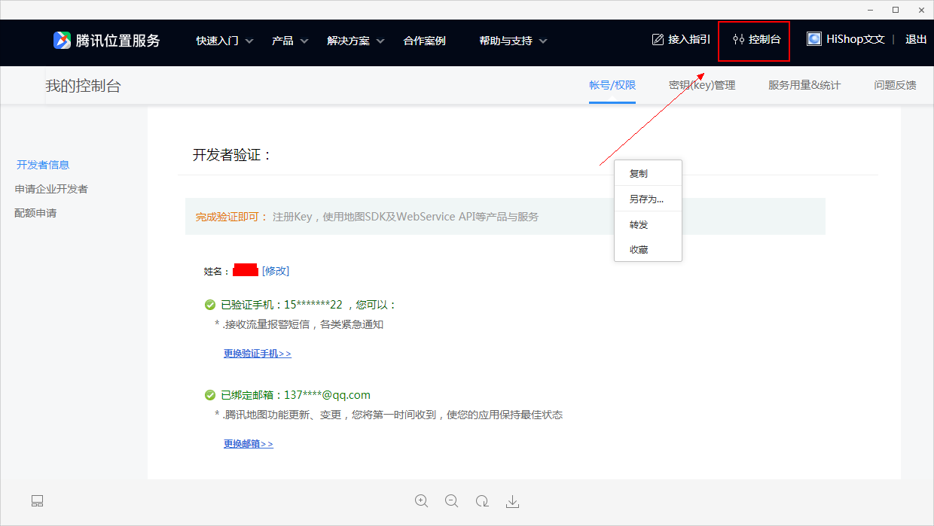

2、点击账号/权限，编辑开发者信息，输入姓名，进行手机号验证，会收到手机验证码。绑定邮箱，输入邮箱后点绑定会收到一封邮件，点击链接完成绑定。手机号和邮箱都支持更改

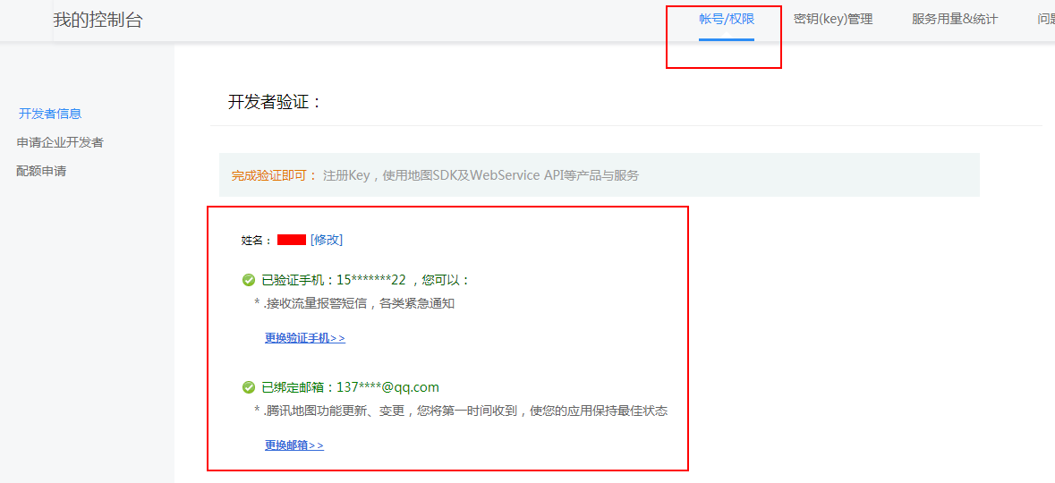

3、密钥管理，选择创建新密钥，key名称填写小程序名称，描述可不填，应用于默认选择浏览器，输入验证码，勾选同意条款并提交。

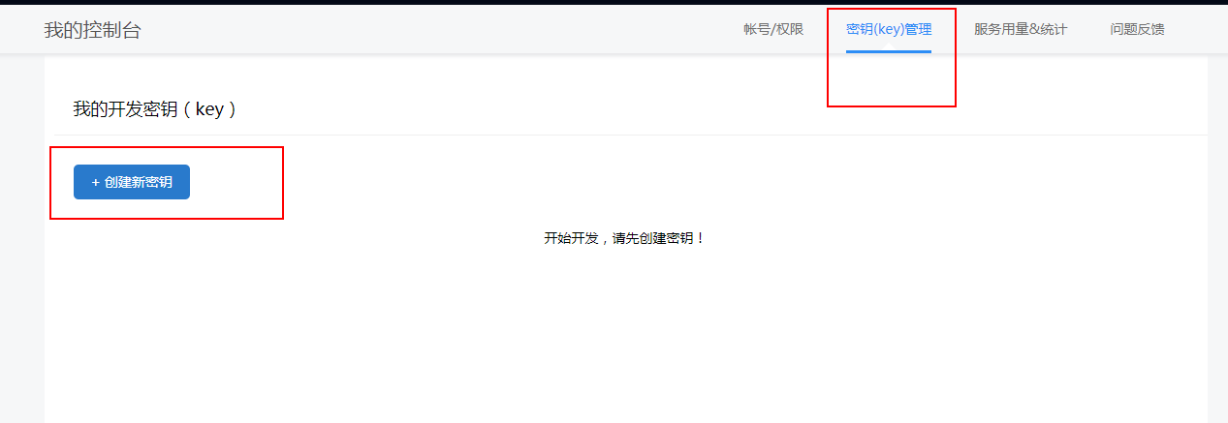

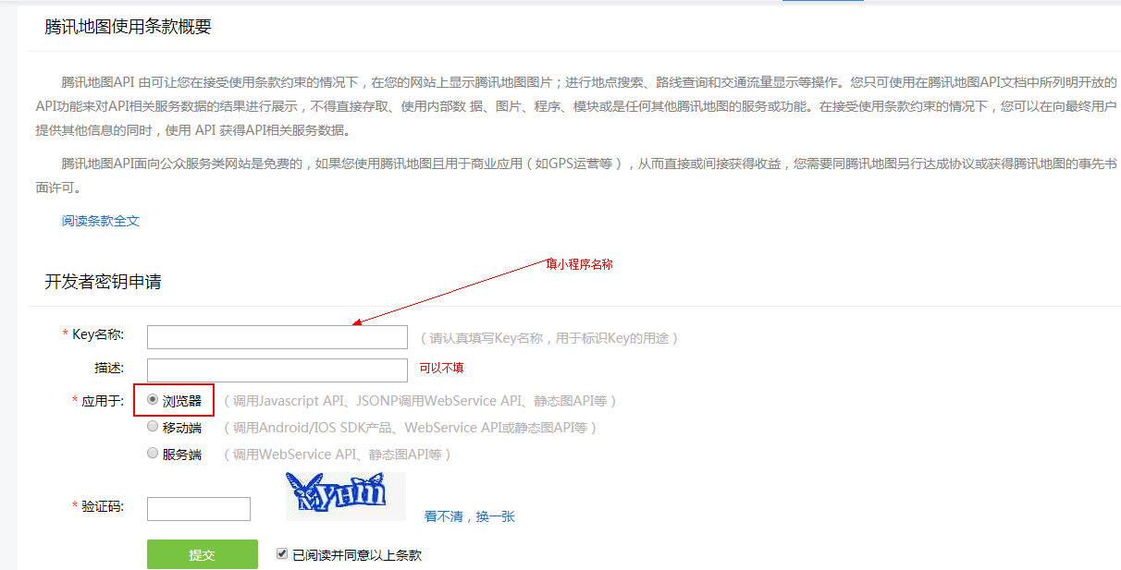

4、显示key创建成功，将开发者key 保存下来发送给相关海商客服人员

